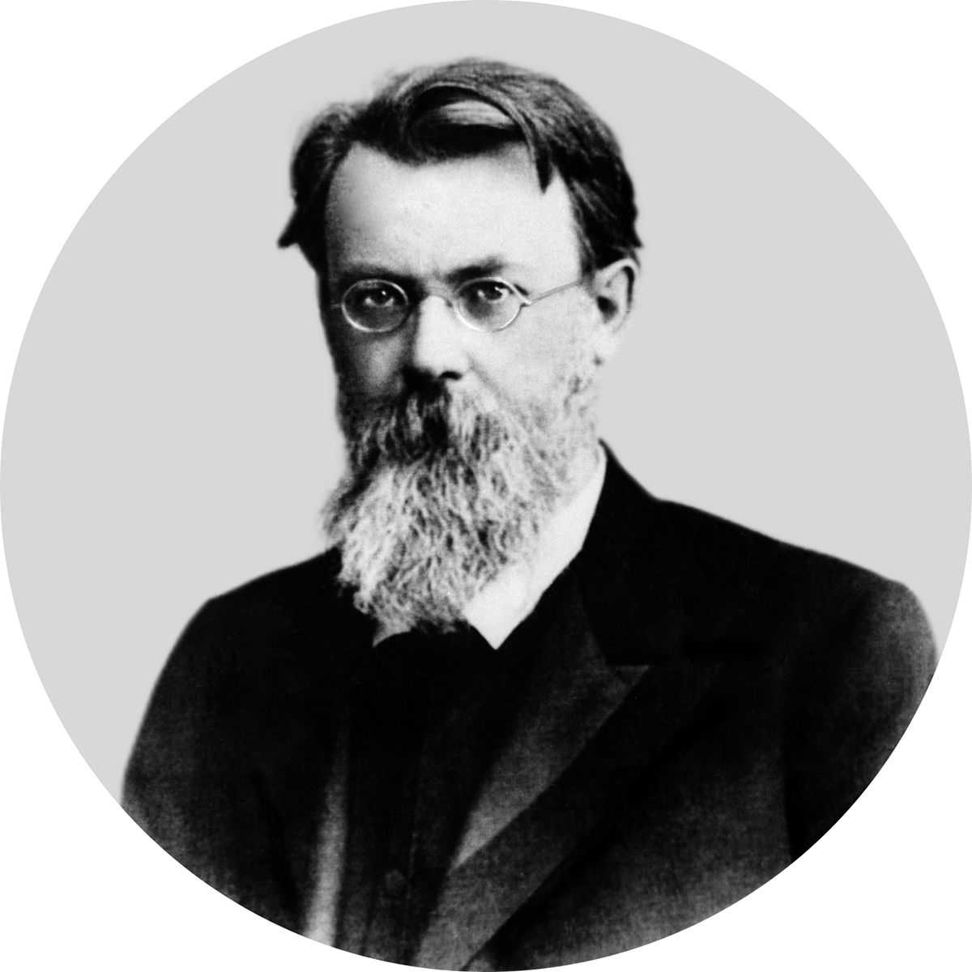 | «Мы подходим к очень ответственному времени – к коренному изменению нашего научного мировоззрения»  В. И. Вернадский

XIII Международная научная конференция
«НООСФЕРНОЕ ОБРАЗОВАНИЕ В ЕВРАЗИЙСКОМ ПРОСТРАНСТВЕ»

Тема конференции:
«НООСФЕРНО-ПАРАДИГМАЛЬНАЯ РЕВОЛЮЦИЯ В СИСТЕМЕ НАУЧНОГО МИРОВОЗЗРЕНИЯ КАК
ОСНОВА НОВОЙ МИССИИ НАУКИ, ОБРАЗОВАНИЯ И ВОСПИТАНИЯ»
(посвящается 160-летию В. И. Вернадского)

22 декабря 2023 года
Санкт-Петербург, Северо-Западный институт управления РАНХиГС, Средний пр. В. О., д. 57/43, ауд. 324 – конференц-зал

ПРОГРАММА
конференции

Санкт-Петербург, 2023 г.
ОТКРЫТИЕ КОНФЕРЕНЦИИ
10.00 – 10.30

Приветственные слова:
Шамахов Владимир Александрович, председатель оргкомитета конференции, научный руководитель СЗИУ РАНХиГС, заведующий кафедрой общественных наук, д.э.н., профессор;
Субетто Александр Иванович, председатель программного комитета конференции, профессор кафедры общественных наук СЗИУ РАНХиГС, д.ф.н., д.э.н., к.т.н., профессор;
Воронцов Алексей Васильевич, почетный профессор и заведующий кафедрой социологии РГПУ им. А. И. Герцена, президент Петровской академии наук и искусств, д.ф.н., профессор;
Семикин Виктор Васильевич, президент Ноосферной академии наук, ведущий научный сотрудник ГАУ ЯНАО «Научный центр изучения Арктики», д.псих.н., профессор;
Прилуцкий Александр Михайлович, директор Института истории и социальных наук РГПУ им. А. И. Герцена, д.ф.н., профессор;
Лукоянов Виктор Витальевич, президент Международной академии гармоничного развития человека (ЮНЕСКО), президент Международной ассоциации выживания человечества (ЮНИСЕФ-ЮНЕСКО), д.т.н., д.псих.н., д.пед.н., профессор;
Гапонов Алексей Алексеевич, к.т.н., глава Русского космического общества.

СЕССИЯ I
10.30 – 13.00
Регламент выступлений – до 5 минут
- Субетто А. И., д.ф.н., д.э.н., к.т.н. профессор,
Шамахов В. А., д.э.н., к.ист.н., профессор,
Оськин С. А., к.полит.н., доцент (Санкт-Петербург).
Тема доклада: «Ноосферно-парадигмальная революция в системе научного мировоззрения как основа новой миссии науки, образования и воспитания».
- Семикин В. В., д.псих.н., профессор (ЯНАО – Санкт-Петербург),
Неговская С. Г., доктор философии, Оксфорд (Санкт-Петербург).
Тема доклада: «Ноосферная психология как психология Единства».
- Каткова И. В., к.т.н., доцент,
Хлюпин В. А., к.в.н., профессор (Санкт-Петербург).
Тема доклада: «Естественнонаучные предпосылки становления ноосферного мировоззрения как фундамента образования».
- Лысенко Е. М., д.ф.н., к.пед.н., профессор (Санкт-Петербург).
Тема доклада: «Ноосферное учение: эволюционный или революционный путь становления».
- Гапонов А. А., к.т.н. (Москва).
Тема доклада: «Косматика ноосферизма – практика с опорой на теорию».
- Трофимов А. В., д.м.н., профессор,
Кочуров В. С. (Новосибирск).
Тема доклада: «Космическая антропоэкология как пример ноосферной революции в сознании человечества (к 160-летию академика В. И. Вернадского и к 100-летию академика В. П. Казначеева)».
- Румянцева Н. Л., к.т.н., доцент (Москва).
Тема доклада: «Ноосферизм и его современное окружение: наука и политика».
- Оноприенко В. И., к.э.н., доктор философии, Оксфорд (Москва).
Тема доклада: «Единый евразийский Ноосферный глоссарий – нормативная основа устойчивого сообщества».
- Розенберг Г. М., д.б.н., член-корреспондент РАН,
Кудинова Г. Э., к.э.н., доцент,
Розенберг А. Г., к.б.н. (Саратов).
Тема доклада: «Экофилософия и экоэкономика как основа ноосферного образования».
- Бобков В. Н., д.э.н., профессор,
Бобков Н. В., к.э.н. (Москва).
Тема доклада: «Как снизить социальное неравенство в России?»
- Пищик А. М., д.ф.н., профессор,
Ефимов А. Е. (г. Дзержинск, Нижегородская обл.).
Тема доклада: «Русская идея и ноосфера».
- Молодиченко Т. А., к.псих.н., доцент,
Морозова Е. Е., д.б.н., профессор (Саратов).
Тема доклада: «Ноосферное образование: этно-экологический аспект».
- Краева О. Л., д.ф.н., профессор (Нижний Новгород).
Тема доклада: «Противоречия и закономерности индивидуальной “ноосферы” человека в системе современной педагогической антропологии».
- Захаров В. К., д.ф.-м.н., профессор (Москва).
Тема доклада: «Место парадигмы разума в мировоззрении, воспитании и образовании российского общества».
- Воронов М. В., д.т.н., профессор,
Толкачев В. А., д.пед.н., профессор (Москва).
Тема доклада: «Максимизация образования как механизм перехода к ноосферному пути развития России».
- Баркова Э. В., д.ф.н., профессор (Москва, Донецк).
Тема доклада: «Эко-эстетическая революция в мировоззрении ноосферизма как основа новой миссии культуры».
- Александров И. Ю., к.ф.н., доцент (Санкт-Петербург).
Тема доклада: «Русский космизм в зеркале западной русистики».
- Василенко В. Н., д.ф.н., профессор (Волгоград).
Тема доклада: «Ноосферная личность граждан Отечества в мониторинге безопасности поколений семей глобального общества».
- Чекмарев В. В., д.э.н., профессор
Чекмарев Вл. В., к.э.н., докторант (Кострома).
Тема доклада: «Ноосферно-парадигмальная революция в системе основ экономической науки и экономического образования».
- Патрушев В. И., д.соц.н., профессор (Москва – Орловская обл.).
Тема доклада: «Новая миссия региональной и муниципальной науки».
- Форостянный Н. С. (Санкт-Петербург).
Тема доклада: «Кризис российской школы как окно возможностей для ноосферного образования».
- Трофимов А. В., д.м.н.,
Поляков В. Я., д.м.н.,
Севостьянов Е. В., к.м.н.,
Кочуров В. С. (Новосибирск).
Тема доклада: «Научная декларация: ноосфера Земли в эпоху космопланетарных коллизий».
- Сычевский Ю. В., д.т.н., профессор (Москва).
Тема доклада: «Об одном подходе к формированию научно-теоретической концепции ноосферизма».
- Рябчикова Н. Н., к.э.н., (Саратов).
Тема доклада: «Проблема становления ноосферного аграрного образования в системе кластерно-сетевых взаимодействий».
- Гуленок О. Н. (Ижевск).
Тема доклада: «Ноосферное воспитание».
- Рагимова О. А., д.ф.н., к.м.н., профессор (Саратов).
Тема доклада: «Глобальные тенденции в сохранении здоровья: ноосферный анализ».
- Куракина Е. В., к.ф.н., доцент (Санкт-Петербург).
Тема доклада: «Проблема концептуального видения развития общества».
- Меджидова А. С., д.пед.н., профессор (Россия – Республика Узбекистан).
Тема доклада: «Ноосферное образование и экоантропокосмизм мира на современном этапе».
- Филатов С. И. (Санкт-Петербург).
Тема доклада: «Народные профсоюзы “ЕДИНЕНИЕ”: школа ноосферизма и движущая сила ноосферно-парадигмальной революции».

КОФЕ-БРЕЙК
13.00 – 13.30
СЕССИЯ II
13.30 – 17.00
Регламент выступлений – до 5 минут
- Иманов Г. М., к.т.н., гранд-доктор философии, Оксфорд (Санкт-Петербург).
Тема доклада: «Инновационная научно-образовательная корпорация “Смольный университет”. Новые смыслы. Миссия, цели и задачи».
- Макаров В. В., к.ф.н. (Санкт-Петербург).
Тема доклада: «Ноосферный подход к преподаванию гуманитарных дисциплин в системе подготовки медицинских кадров».
- Молодиченко Т. А., к.псих.н., доцент (Саратов).
Тема доклада: «Деформирование духовно-нравственных пространств человечества как главная задача глобализации по-американски».
- Миловзорова М. Н., к.ф.н., доцент,
Щеголев Е. Н. (Санкт-Петербург).
Тема доклада: «Целеполагание введения обязательного курса “Основы российской государственности” в образовательные программы отечественных университетов».
- Куманова А. В., д.пед.н., профессор (София, Болгария).
Тема доклада: «Философско-религиозный космизм (Модель образовательного дискурса в Университете библиотековедения и информационных технологий)».
- Шамаева Е. Ф., к.т.н., доцент (Москва).
Тема доклада: «Опыт Научной школы устойчивого развития им. П. Г. Кузнецова в ноосферном образовании».
- Головин А. А., к.э.н., с.н.с. (Москва).
Тема доклада: «Методология разработки концепции перехода к устойчивому ноосферному развитию регионов России».
- Овчинникова А. Ж., д.пед.н., профессор (Липецк).
Тема доклада: «Реализация идей В. И. Вернадского в формировании ноосферно-эстетического мировоззрения студентов высшей школы как миссии современного образования».
- Инчина Е. В., аспирант (Липецк, научный руководитель – д.пед.н., профессор А. Ж. Овчинникова).
Тема доклада: «Реализация идей ноосферизма в формировании социальной активности студентов высшей школы».
- Костюченко С. В.,
Татур В. Ю. (Москва).
Тема доклада: «Провозвестие образа будущего: всеприсутствующее единство смыслов иконы Всевышнего и Троично-целостной парадигмы».
- Шерстюк Т. В., студент (Липецк, научный руководитель – д.пед.н., профессор А. Ж. Овчинникова).
Тема доклада: «Реализация идей В. И. Вернадского в формировании ноосферно-эстетических образов у младших школьников».
- Рассолов М. В., аспирант (Липецк, научный руководитель – д.пед.н., профессор А. Ж. Овчинникова).
Тема доклада: «Развитие творческих способностей у подростков как основа ноосферной миссии образования».
- Яшин А. А., д.т.н., д.б.н., профессор (Тула).
Тема доклада: «Свой путь, или Не все идут в ногу? К вопросу об истоках русофобии».
- Чумаков В. А. (г. Дзержинск, Нижегородская область).
Тема доклада: «Становление ноосферизма в представлениях ноософии».
- Ларионов О. П., к.пед.н., доцент (Саратов).
Тема доклада: «Изучение мотивации учебной деятельности студентов – будущих учителей начальных классов в рамках естественнонаучного образования».
- Морозова Е. Е., д.б.н., профессор (Саратов).
Тема доклада: «Внедрение ноосферных практик развития духовно-нравственной системы человека в сферах взаимодействия науки, образования, системы воспитания и политики».
- Архипова Л. Ю., к.м.н.,
Кирсанова И. С.,
Давыдова Е. А. (Саратов).
Тема доклада: «Детская игрушка как фактор влияния на развитие и здоровье ребенка».
- Фомина Л. П., к.пед.н. (Санкт-Петербург).
Тема доклада: «Духовно-нравственная система и индивидуальный подход в адаптивно-развивающей школе полного дня имени С. Т. Шацкого».
- Журавлев Н. А. (Санкт-Петербург).
Тема доклада: «Ноосфера В. И. Вернадского в осевом времени К. Ясперса».
- Скиданова К. М. (Саратов).
Тема доклада: «Цель и задачи младшего школьника в изучении космоса в образовательном пространстве».
- Коловангин П. М., к.э.н., профессор,
Субетто А. И., д.э.н., д.ф.н., к.т.н., профессор (Санкт-Петербург).
Тема доклада: «Единство ноосферного образования и ноосферной экономики как основание стратегии выхода России и человечества из экологического тупика истории».
- Алиев У. Ж., д.э.н., профессор (Астана, Казахстан),
Матершева В. В., к.э.н. (Воронеж),
Чекмарев Вл. В., к.э.н., доцент, докторант (Кострома),
Чекмарев В. В., д.э.н., профессор (Кострома).
Тема доклада: «Надомный бизнес и феномен предпринимательства в ноосферной парадигме мировоззрения».

- Чернова В. В., д.э.н. (Тамбов),
Чекмарев В. В., д.э.н., профессор (Кострома),
Курилкин Д. А., аспирант (Москва).
Тема доклада: «Экономическая турбулентность: опыт ноосферной реальности бытия регулирования социально-трудовых отношений».
- Чекмарев Вл. В., к.э.н., доцент, докторант (Кострома).
Тема доклада: «Обезьянья сущность рекламы как скрытая угроза ноосферному здоровью национального саморазвития (к вопросу о суверенитете цивилизации)».
- Чекмарев В. В., д.э.н., профессор (Кострома).
Тема доклада: «Философия ноосферизма в координатах метафизического гнозиса образовательной институционализации (о “черных дырах” в образовательном пространстве)».
- Булавко О. А., д.э.н. (Самара).
Тема доклада: «Коллапс между человечеством и ноосферой как двойной коллапс (рецензия на книгу “Диалоги, или Мучительная драма о звездочетах”)».
- Оськин С. А., к.полит.н., доцент (Санкт-Петербург).
Тема доклада: «Преподавание гуманитарных дисциплин в системе высшего образования как основа формирования мировоззренческого фундамента всесторонне развитой личности».
- Мишин Е. Б., аспирант (Самара).
Тема доклада: «Новые формы организации энергетической безопасности государства и экономического суверенитета страны: ноосферная парадигма».
- Федюкович В. А., аспирант (Москва).
Тема доклада: «К вопросу об исследовании возможностей и пределов ноосферного подхода к будущему».

Отчетно-организационное собрание Ноосферной академии наук

17.00 – 18.00

Президиум:
президент академии В. В. Семикин,
почетный президент академии А. И. Субетто,
первый вице-президент академии Г. М. Иманов.

